**Этап 3 – Разработка решения**

На данном этапе представлена первая итерация цикла Дёминга при разработке прототипа приложения. Цель цикла – поэтапное проектирование приложения с корректировкой действий в зависимости от промежуточной реакции пользователя. В дальнейшем при продвижении работы цикл может быть продлён новыми итерациями.

1. Планирование

Необходимо создать дизайн-прототип Android-версии приложения. В прототипе должно быть отображено то, как приложения отображается на смартфонах, навигация по приложению и вкладки для реализуемых функций.

Компоненты приложения, которые должны быть представлены в дизайн-прототипе:

* Стартовая страница входа (по логину/паролю или корпоративному ID);
* Начальная страница личного кабинета, содержащая информацию о сотруднике и ссылки на функции приложения;
* Запрос на получение расчётного листа, информация по начислению зарплаты;
* Должностная инструкция сотрудника;
* Календарь событий + календарный план предприятия;
* Внутрикорпоративный рейтинг сотрудников;
* Доска идей, представляемых сотрудниками на общее обозрение;
* Лента статей и новостей предприятия;
* Магазин товаров для сотрудников (может быть реализован через бонусы – некоторую внутреннюю валюту предприятия, начисляемую за заслуги);

Также в прототипе определяется общий дизайн-код приложения: стиль, цветовая палитра, шрифты и пр.

1. Разработка решения

В результате работы был создан макет Android-версии приложения со всеми вышеуказанными разделами. Также была разработана альфа-версия приложения с окном для входа в аккаунт сотрудника.

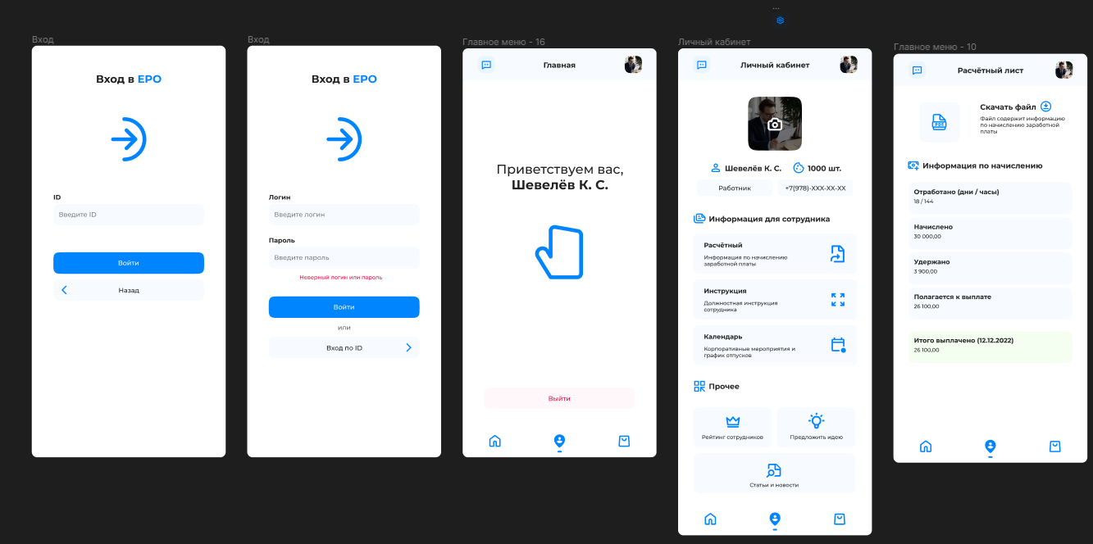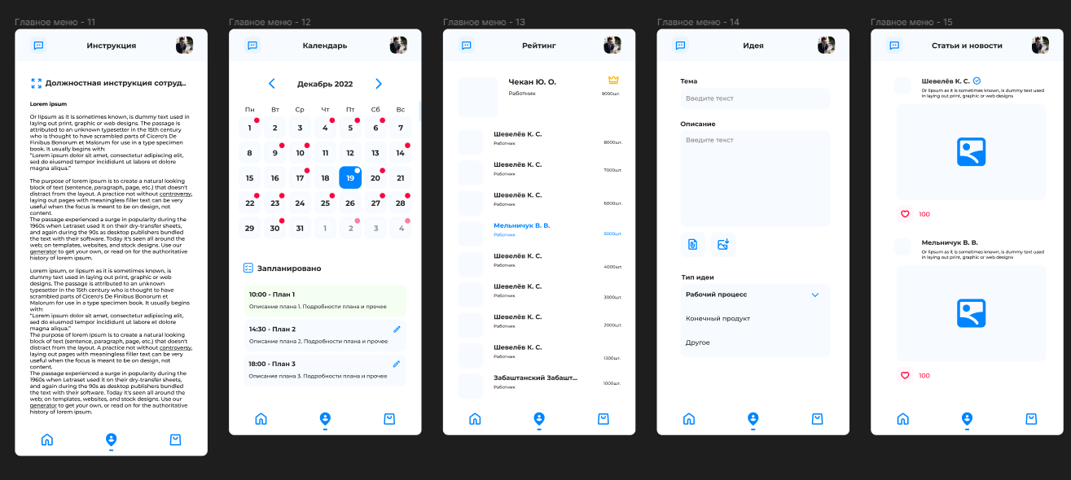

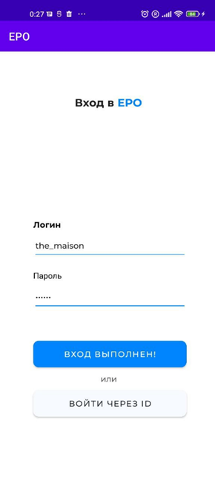

1. Тестирование на ЦА

Результат был протестирован на ряде пользователей. Каждому было предложено оценить прототип по нескольким критериям и высказать комментарий о том, что можно было бы доработать.

Критерии и оценки:

* Графический дизайн: 8/10;
* Удобство интерфейса: 9/10;
* Функциональность: 2/10;
* Стабильность работы: - (невозможно протестировать);

Основные претензии – отсутствие реализации большинства представленных в прототипе функций. Приложение не подключено к базе данных, не оформлены некоторые внутренние окна приложения.

1. Анализ и доработка решения

Тестирование показало, что в целом макет представляет достаточно симпатичное и удобное для пользователей приложение. Общая концепция дизайна не требует кардинальных изменений, однако в дальнейшем потребуется начертить похожие концепты для его backend-стороны.

Дальнейшие ключевые цели – воплотить всё представленное в прототипе в реальное функциональное приложение, альфа-версию которого можно будет снова протестировать на пользователях. В процессе будут выявлены новые подзадачи, решение которых предстоит команде.